QUADRO DE QUESTÕES

UNIDADE 4: O ESPAÇO HUMANO E SOCIAL: CONCEITOS E TRANSFORMAÇÕES.
CAPÍTULO 6 – A DINÂMICA DA POPULAÇÃO MUNDIAL.
HABILIDADE |  | TÓPICO DE CONTEÚDO |  | QUESTÕES |  | NÍVEL DA QUESTÃO
Associar as manifestações culturais do presente aos seus processos históricos. |  | Diversidade étnica  Conflitos étnicos.  Diversidade cultural |  | 1  5  27 |  | Fácil  Médio  Difícil.
Relacionar os avanços tecnologias com os impactos demográficos em diferentes contextos histórico-geográficos. |  | População mundial.  Trans. demográfica  Mortalidade infantil  Exp. de vida  Fecundidade  Megacidades  Trans. demográfica |  | 2  3  4  21  22  23  26 |  | Médio  Difícil  Médio  Fácil  Fácil  Médio  Médio
Relacionar cidadania e democracia na organização das sociedades. |  | Problemas urbanos |  | 24 |  | Médio
Analisar fatores que explicam o impacto das novas tecnologias no processo de territorialização da produção. |  | Urbanização Ásia |  | 25 |  | Médio
UNIDADE 4: O ESPAÇO HUMANO E SOCIAL: CONCEITOS E TRANSFORMAÇÕES.
CAPÍTULO 7 – O VAIVÉM DA POPULAÇÃO PELO MUNDO.
HABILIDADE |  | TÓPICO DE CONTEÚDO |  | QUESTÕES |  | NÍVEL DA QUESTÃO
Relacionar cidadania e democracia na organização das sociedades. |  | Imigração |  | 6 |  | Médio
Avaliar criticamente conflitos culturais, sociais, políticos, econômicos ou ambientais ao longo da história. |  | Refugiados de guerra |  | 7 |  | Fácil
Analisar a ação dos estados nacionais no que se refere à dinâmica dos fluxos populacionais e no enfrentamento de problemas de ordem econômico-social. |  | Migrações  Refugiados de guerra |  | 28  29 |  | Difícil  Médio
UNIDADE 5: AS NOVAS RELAÇÕES DE TRABALHO NO MUNDO GLOBALIZADO.
CAPÍTULO 8 – O TRABALHO NO MEIO RURAL.
HABILIDADE | TÓPICO DE CONTEÚDO |  | QUESTÕES |  | NÍVEL DA QUESTÃO
Analisar diferentes processos de produção ou circulação de riquezas e suas implicações socioespaciais. | Pecuária  Setores da economia  Dinâmica econômica  Ind. brasileira |  | 16  30  31  33 |  | Fácil  Médio  Fácil  Médio
Reconhecer as transformações técnicas e tecnológicas que determinam as várias formas de uso e apropriação dos espaços rural e urbano. | Prod. agrícola  Prod. agrícola  Fronteira agrícola  Agricultura  Prod. agrícola  Agricultura familiar  Agricultura familiar  Agric. e meio ambiente |  | 38  37  36  17  18  20  34  35 |  | Fácil  Difícil  Difícil  Médio  Difícil  Médio  Fácil  Médio
Analisar a atuação dos movimentos sociais que contribuíram para mudanças ou rupturas em processos de disputa pelo poder. | Reforma agrária |  | 19 |  | Difícil
Selecionar argumentos favoráveis ou contrários às modificações impostas pelas novas tecnologias à vida social e ao mundo do trabalho. | Ind. e consumo |  | 32 |  | Difícil
Relacionar cidadania e democracia na organização das sociedades. | Reforma agrária |  | 39 |  | Médio
Analisar de maneira crítica as interações da sociedade com o meio físico, levando em consideração aspectos históricos e/ou geográficos. | Agricultura e meio ambiente |  | 40 |  | Médio
UNIDADE 5: AS NOVAS RELAÇÕES DE TRABALHO NO MUNDO GLOBALIZADO.
CAPÍTULO 9 – O TRABALHO NO MEIO URBANO.
HABILIDADE | TÓPICO DE CONTEÚDO |  | QUESTÕES |  | NÍVEL DA QUESTÃO
Avaliar as relações entre preservação e degradação da vida no planeta nas diferentes escalas. | Consumismo |  | 8 |  | Difícil
Analisar diferentes processos de produção ou circulação de riquezas e suas implicações socioespaciais. | Setores da economia |  | 9 |  | Médio
Selecionar argumentos favoráveis ou contrários às modificações impostas pelas novas tecnologias à vida social e ao mundo do trabalho. | Trabalho industrial  Desemprego |  | 10  13 |  | Médio  Difícil
Analisar fatores que explicam o impacto das novas tecnologias no processo de  territorialização da produção. | Multinacionais |  | 11 |  | Fácil
Reconhecer as transformações técnicas e tecnológicas que determinam as várias formas de uso e apropriação dos espaços rural e urbano. | Setores da economia |  | 12 |  | Fácil
Identificar registros sobre o papel das técnicas e tecnologias na organização do trabalho e/ou da vida social. | Trabalho industrial |  | 14 |  | Médio
Analisar a atuação dos movimentos sociais que contribuíram para mudanças ou rupturas em processos de disputa pelo poder. | Movimento operário |  | 15 |  | Médio

I. QUESTÕES OBJETIVAS

QUESTÃO 01

Habilidade: Associar as manifestações culturais do presente aos seus processos históricos.

Nível de dificuldade: Fácil

Assunto: Diversidade étnica

A imagem a seguir mostra a obra nomeada como Operários da artista brasileira Tarsila do Amaral, criado em 1933.

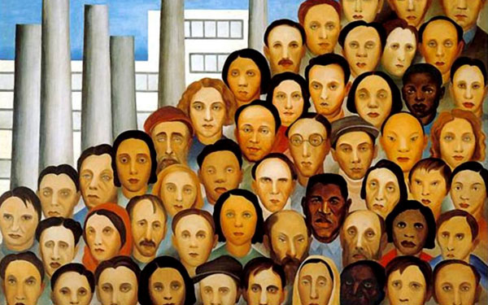
Disponível em:<http://noticias.universia.com.br/destaque/noticia/2012/05/22/934979/conheca-operarios-tarsila-do-amaral.html/> Acesso em: 25 fev. 2014.

Nessa produção artística é possível notar uma particularidade comum à população brasileira que é a

A) diversidade étnica como resultado da interação de diversos povos.
B) existência de uma maior população masculina em relação à feminina.
C) hegemonia cultural europeia presentes nas cinco regiões do país.
D) predominância de pessoas idosas devido à queda da natalidade.

GABARITO: A

Comentário: A população brasileira é marcada pela miscigenação, é formada por um caldeirão étnico, com as mais variadas origens culturais, como a indígena, a europeia, a africana e mesmo a asiática. Diante de tanta diversidade é razoável apresentar a pluralidade étnica e cultura como o principal elemento da unidade brasileira.
QUESTÃO 02

Habilidade: Relacionar os avanços de tecnologias com os impactos demográficos em diferentes contextos histórico-geográficos.

Nível de dificuldade: Médio

Assunto: População mundial

O gráfico a seguir que mostra o crescimento da população mundialmente.

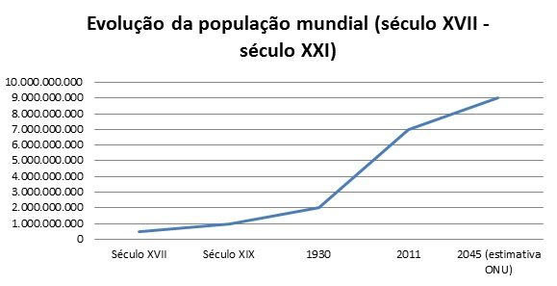
Disponível em:< http://revistaescola.abril.com.br/ensino-medio/plano-aula-transicao-demografica-brasileira-muda-planos-economico-social-cultural-644551.shtml>. Acesso em: 25 fev. 2014.

O século XX marcou um momento único na história da humanidade, quanto à evolução populacional, neste período é possível constatar que

A) a população mundial desacelerou o seu ritmo de crescimento.
B) a taxa de natalidade ficou muito superior à taxa de mortalidade.
C) o alto crescimento demográfico levou a população a sete bilhões.
D) o número de habitantes ultrapassou pela primeira vez um bilhão.

GABARITO: B

Comentário: Em nenhum outro momento da história da humanidade se deu um crescimento populacional tão acelerado quanto o século XX. Isso decorreu devido a uma significativa redução da taxa de mortalidade sem uma queda tão acentuada da taxa de natalidade, logo, tivemos um grande crescimento vegetativo.

QUESTÃO 03

Habilidade: Relacionar os avanços tecnologias com os impactos demográficos em diferentes contextos histórico-geográficos.

Nível de dificuldade: Difícil

Assunto: População /Trans. demográfica

As pirâmides etárias a seguir mostram as principais modificações demográficas ocorridas nos últimos anos no Brasil e faz uma projeção para 2050.

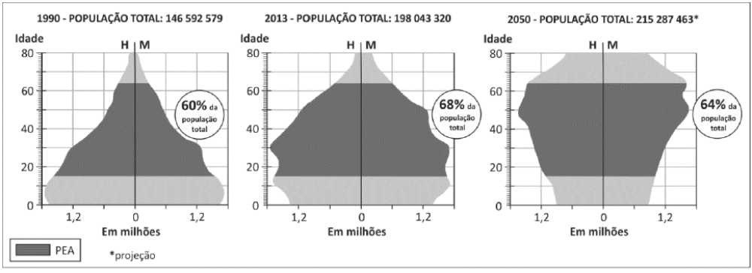
Disponível em:< http://www.fuvest.br/vest2014/provas/fuv2014.2fase.dia3.pdf>. Acesso em: 25 fev. 2014.

A evolução das pirâmides etárias, desde a segunda metade do século XX, mostram que o Brasil tem passado por um processo de

A) estabilidade demográfica, com a manutenção da população relativa em um mesmo patamar.
B) explosão demográfica, com um acelerado e crescente avanço do aumento populacional.
C) implosão demográfica, uma vez que a participação dos jovens é rapidamente decrescente.
D) transição demográfica, resultando na maior participação dos idosos no todo da população.

GABARITO: D

Comentário: A transição demográfica brasileira está em curso desde a acelerada redução na taxa de mortalidade que levou a um rápido processo de crescimento da população. Desde então, a queda da mortalidade tem sido acompanhada da queda também da natalidade, esta inclusive deve ficar menor que a mortalidade em alguns anos, momento em que a transição demográfica estará concluída.

QUESTÃO 04

Habilidade: Relacionar os avanços das tecnologias com os impactos demográficos em diferentes contextos histórico-geográficos.

Nível de dificuldade: Médio

Assunto: Mortalidade infantil

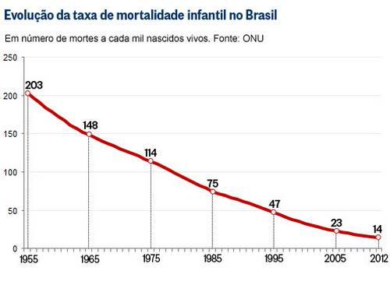

Disponível em:<http://oglobo.globo.com/pais/mortalidade-infantil-cai-77-no-brasil-desde-1990-diz-onu-9945464>.
Acesso em: 28 fev. 2014.

Assim como em todos os países do mundo a taxa de mortalidade infantil tem caído no Brasil, essa condição decorre de uma série de transformações nas sociedades ao longo das últimas décadas.

Dentre essas modificações destaca-se

A) a imigração em direção ao meio rural, aonde existe uma melhor qualidade de vida.
B) a redução da taxa de natalidade, levando a um decrescente número de partos.
C) o melhor acesso das gestantes ao sistema médico-sanitário e a alimentação.
D) o uso crescente de alimentos livres de substâncias químicas industrializadas.

GABARITO: C

Comentário: A urbanização e a modernização da agricultura trouxeram impactos positivos para ajudar na queda da taxa de mortalidade infantil. As mães no meio urbano passaram a ter acesso melhorado ao sistema médico tanto antes, quanto durante e após o parto, permitindo um importante avanço em saúde pública. A maior oferta de alimentos contribuiu para uma redução relativa da subnutrição no mundo, o que ajuda a explicar uma maior chance de sobrevivência dos recém-nascidos.

QUESTÃO 05

Habilidade: Associar as manifestações culturais do presente aos seus processos históricos.

Nível de dificuldade: Médio

Assunto: Conflitos étnicos

Leia o texto a seguir.

[...]Tudo começou com um comentário improvisado num programa na TV, traçando uma linha étnica brutal até mesmo para padrões afegãos. "Os pashtuns são os governantes e proprietários do Afeganistão; são os verdadeiros habitantes do Afeganistão", disse o general Abdul Wahid Taqat. As declarações deflagraram protestos e uma explosão de comentários nas mídias sociais. O país asiático tem um histórico negativo em relação as tensões étnicas. Mais de 100 mil pessoas morreram na guerra civil após a saída dos soviéticos do Afeganistão, em 1989 – conflito que em larga medida se dividiu em linhas étnicas, opondo os pashtuns às minorias tadjique, hazara e usbeque. O governo está consciente do perigo, ao ponto de ter transformado a incitação de ódios étnicos em crime. [...]

Disponível em:<http://www1.folha.uol.com.br/mundo/2014/02/1416216-tensoes-entre-etnias-afegas-reacendem-medo-de-guerra-civil.shtml> Acesso em: 28 fev. 2014. (Fragmento)

Em países nos quais existem grande diversidade étnica e nem todas elas se sentem valorizadas e representadas politicamente, sempre há a possibilidade de

A) consolidação dos valores de cidadania.
B) eliminação dos riscos de separação do território.
C) fortalecimento dos laços de identidade nacional.
D) ocorrência de conflitos como as guerras civis.

GABARITO: D

Comentário: Diversos são os países que já mergulharam em guerras civis devido a divergências internas motivadas por questões étnicas. Isso não quer dizer que culturas diferentes não possam habitar o mesmo território, basta que elas tenham seus direitos políticos e de cidadania resguardados, como é na Suíça. Todavia, quando há situação de pobreza extrema, perseguições, discriminações e falta de democracia a diversidade étnica tende a ser um barril de pólvora.

QUESTÃO 06

Habilidade: Relacionar cidadania e democracia na organização das sociedades.

Nível de dificuldade: Médio

Assunto: Imigração

.
O fragmento da letra da música Doutor, da banda Cidade Negra, representa a realidade de parte da população mundial.

Aqui estou! Sua licença para aproxegar!
Cê me desculpe, mas eu vou falar!
Sou nordestino, honesto, trabalhador.
Com oito bocas para sustentar.
E a nêga disse: "Tem mais um pra chegar!"
Subi o morro onde sou morador,
Mão na cabeça, encosta pra lá!
Não tenho culpa se por lá rolou
De madrugada rolou bam-bam-bam!
De madrugada rolou bam-bam-bam-bam-bam!
Eu vou, vou voltar pro meu sertão!
Pois aqui não fico, não!
Quero mais que água pra viver!
Descobri um caminho de ilusão!
Conterrâneo coração,
Nesta terra não quer mais sofrer!
Disponível em:<http://letras.mus.br/cidade-negra/132694/> Acesso em: 28 fev. 2014. (Fragmento)

A letra da música ajuda a compreender uma situação adversa e muito comum a grupos de imigrantes que é a

A) aceitação cultural de seus filhos em sociedades com valores diferentes.
B) dificuldade em conseguir condições de vida em um padrão adequado.
C) falta de oportunidades de trabalho na economia informal nas metrópoles.
D) violência comum e exclusiva dos centros urbanos de economia mais rica.

GABARITO: B

Comentário: Muitos são os imigrantes que descobrem um caminho da ilusão ao chegarem aos centros de economia mais dinâmica em relação a sua origem. Geralmente o número de boas oportunidades de emprego é menor que o fluxo de imigração, assim muitos acabam inseridos de forma marginal na economia e vivem em condições de precariedade similares as suas origens.

QUESTÃO 07

Habilidade: Avaliar criticamente conflitos culturais, sociais, políticos, econômicos ou ambientais ao longo da história.

Nível de dificuldade: Fácil

Assunto: Refugiados de guerra

A Anistia Internacional (AI) que a comunidade internacional tem falhado “miseravelmente" no apoio aos refugiados sírios, que já somam 2,3 milhões. Em comunicado, o organismo lembrou que dos US$ 3 bilhões que a Organização das Nações Unidas (ONU) pediu em julho, para apoiar essa população, apenas 64% foram angariados até agora. A organização de defesa dos direitos humanos apela à comunidade internacional que garanta o financiamento dos apelos humanitários para a Síria e que apoie os principais países que acolhem refugiados para que eles mantenham as fronteiras abertas, garantindo a proteção dessas pessoas. Líbano, Jordânia, Turquia, Iraque e Egito acolhem, juntos, 97% dos sírios obrigados a fugir do seu país devido ao conflito que se prolonga desde março de 2011.

Disponível em:<http://www.noticiasdabahia.com.br/ultimas_noticias.php?cod=24341>. Acesso em: 28 fev. 2014. (Fragmento)

Um dos dramas que assola o mundo atualmente é os refugiados de guerra, eles são pessoas que deixam as suas casas e rumam, quase sempre sem destino certo, para lugares nos quais haja condições minimamente seguras de vida.

O principal motivo para que existam tantos refugiados são

A) as crises econômicas que geram elevado desemprego.
B) as guerras, tanto as civis quanto aquelas entre países.
C) os desequilíbrios econômicos entre os diversos países.
D) os rigores climáticos no verão das regiões intertropicais.

GABARITO: B

Comentário: Para que um imigrante, ou um grupo deles, seja classificado como refugiado é necessário que ele deixe a sua cidade de forma forçada ou mediante um grande e imediato risco a sua vida. Dessa maneira, as guerras, incluído as civis, são as principais responsáveis pela produção de refugiados, especialmente quanto são motivadas por questões étnicas ou aquelas entre países que obrigam a população do país atacado a procurar refúgio fora do alcance das bombas e soldados invasores.

QUESTÃO 08

Habilidade: Avaliar as relações entre preservação e degradação da vida no planeta nas diferentes escalas.

Nível de dificuldade: Difícil

Assunto: Consumismo

A imagem a seguir apresenta de forma satírica a evolução da espécie humana.

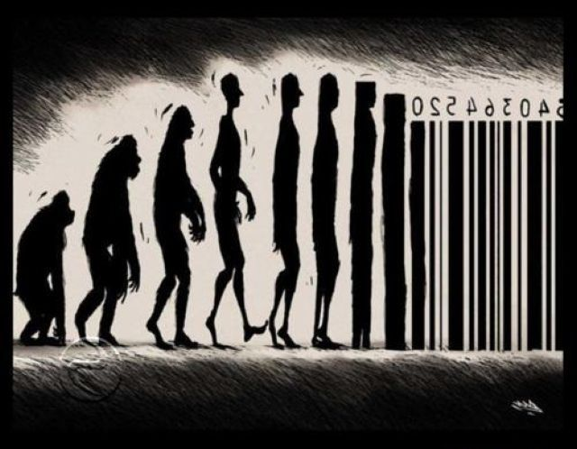

Disponível em:<http://www.dezinteressante.com/wp-content/uploads/2011/12/society.jpeg> Acesso em: 26 fev. 2014.

Ao colocar o homem moderno na forma de código de barras, dentro do contexto da evolução humana, a imagem procura promover uma crítica a uma tendência atual que é

A) a formação de sociedades de consumo que promovem uma demanda elevada e crescente por mercadorias.
B) a proliferação da informática para todos os setores do cotidiano urbano, incluído as relações comerciais varejistas.
C) o descuido com as particularidades humanas nas sociedades urbanas modernas que promovem a massificação cultural.
D) o excessivo controle exercido pelo mercado através da monitoração dos hábitos de consumo dos cidadãos comuns.

GABARITO: A

Comentário: As sociedades de consumo existem, sobretudo, nos países de alto desenvolvimento, caracterizam-se por apresentar grande capacidade de compra, pois, são pessoas com elevado poder aquisitivo. Logo, consomem muitas mercadorias, mais do que o necessário, gerando assim grande consumo de recursos naturais e grande produção de resíduos.
QUESTÃO 09

Habilidade: Analisar diferentes processos de produção ou circulação de riquezas e suas implicações socioespaciais.

Nível de dificuldade: Médio

Assunto: Setores da economia

A imagem a seguir mostra o quanto cada setor da economia brasileira cresceu em 2013.

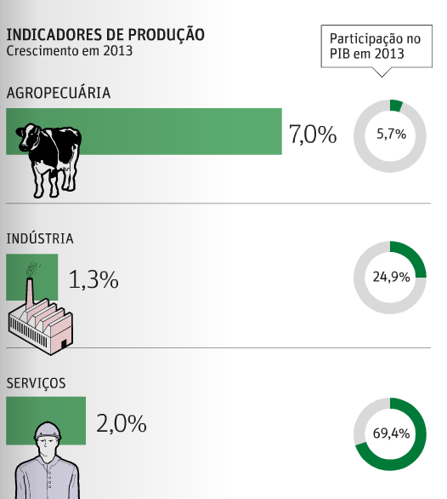

Folha de São Paulo, 28 fev. 2014. p. B-11.

Em um país como o Brasil, altamente urbanizado e também industrializado, a geração de riqueza é dependente principalmente das atividades

A) associadas à produção de bens de consumo destinados a exportação.
B) ligadas ao setor terciário como o comércio e a prestação de serviços.
C) submetidas à ação do governo, o controlador das atividades econômicas.
D) vinculadas a agropecuária, como a comercialização de carnes e grãos.

GABARITO: B

Comentário: À medida que um país se industrializa e se moderniza a sua economia vai se tornando cada vez mais complexa em relação ao que era anteriormente, isto é, basicamente agrícola. Essa complexidade pode ser mensurada pelo tamanho e diversidade do setor terciário, onde novos tipos de comércio e de prestações de serviços surgem. Dessa maneira, esse setor se torna aquele que mais gera riqueza e empregos na economia.

QUESTÃO 10

Habilidade: Selecionar argumentos favoráveis ou contrários às modificações impostas pelas novas tecnologias à vida social e ao mundo do trabalho.

Nível de dificuldade: Médio

Assunto: Trabalho industrial

O fragmento da letra da música Capitão de indústria, de Marcos Valle, representa a realidade de parte dos trabalhadores.

Capitão de indústria

Eu às vezes fico a pensar
Em outra vida ou lugar
Estou cansado demais
Eu não tenho tempo de ter
O tempo livre de ser
De nada ter que fazer.
Eu não vejo além da fumaça
Que passa e polui o ar.
Eu acordo prá trabalhar
Eu durmo prá trabalhar
Eu corro prá trabalhar
Eu não tenho tempo de ter
O tempo livre de ser
De nada ter que fazer.

Disponível em:<http://letras.mus.br/os-paralamas-do-sucesso/47931/.> Acesso em: 26 fev. 2014.(Fragmento)

As relações de trabalho mudaram radicalmente à medida que grandes massas humanas deixaram o campo e se dirigiram às cidades para trabalhar na indústria, uma dessas mudanças foi

A) a melhora do ambiente de trabalho devido a uma condição de menor poluição e vigilância.
B) a menor capacidade dos trabalhadores em formarem grupos com força política ou sindical.
C) o aumento da capacidade de decisão dos trabalhadores sobre o quê e quando produzir.
D) o maior controle do tempo destinado ao trabalho, medido com rigidez em jornadas diárias.

GABARITO: D

Comentário: Nas linhas de produção da indústria o relógio é peça fundamental, seja para cronometrar o tempo gasto para produzir cada peça, seja para medir o tempo de trabalho em um dia. Situação muito contrária à vida do agricultor no meio rural, na qual o trabalhador basicamente se guiava pela claridade do dia ou por empreitadas de trabalho sazonal, como terminar a capina ou a colheita de grãos no tempo certo indicado pela natureza.

QUESTÃO 11

Habilidade: Analisar fatores que explicam o impacto das novas tecnologias no processo de
territorialização da produção.

Nível de dificuldade: Fácil

Assunto: Multinacionais

Uma multinacional alemã que desenvolve softwares de gestão para empresas de médio e grande porte, anunciou o investimento de R$ 60 milhões no seu laboratório brasileiro, de forma a ampliá-lo para um centro de pesquisa e desenvolvimento (P&D) de produtos e soluções. Instalado na Universidade do Vale do Rio dos Sinos (Unisinos), em São Leopoldo (RS), o centro da empresa vai ampliar o desenvolvimento, com pesquisadores brasileiros, de soluções no país. A empresa espera dobrar o atual número de técnicos no empreendimento, atingindo mil pesquisadores em 2015.

Disponível em:<http://blogs.ne10.uol.com.br/mundobit/2013/09/19/multinacional-sap-vai-investir-r-60-milhoes-em-centro-tecnologico-no-brasil/?mobile_device&t=1379640447> Acesso em: 26 fev. 2014.

Com a intensificação da economia globalizada cada vez é mais comum a presença de empresas multinacionais em qualquer país, para que uma indústria possa ser considerada multinacional é necessário que ela

A) atue em pelo menos mais de um país além daquele de sua origem.
B) exporte grande quantidade de sua produção para outros continentes.
C) tenha a sua produção realizada em diversas cidades de um mesmo país.
D) utilize trabalhadores e peças oriundas de diversas regiões do mundo.

GABARITO: A

Comentário: Em uma economia capitalista, as empresas precisam expandir de forma constante seus investimentos, dessa maneira muitas são aquelas que internacionalizam os seus investimentos através da abertura de filiais em outros países, tornando dessa forma empresas multinacionais.

QUESTÃO 12

Habilidade: Reconhecer as transformações técnicas e tecnológicas que determinam as várias formas de uso e apropriação dos espaços rural e urbano.

Nível de dificuldade: Fácil

Assunto: Setores da economia

O esquema a seguir mostra as principais atividades econômicas de cada setor da economia.

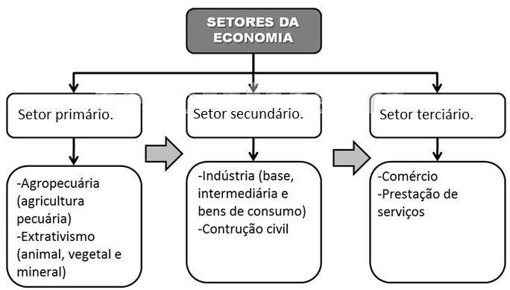

Disponível em:< http://www.estudoazul.com/2012/05/setores-economicos-cadeia-produtiva.html.>.
Acesso em: 26 fev. 2014.

Na zona rural de um município no interior de Santa Catarina, Maria é uma sitiante que tem como principal fonte de renda a produção de leite. Na sede desde município, Homero tem uma pequena mercearia que vende derivados de leite como queijo e requeijão.

Considerando a dinâmica da economia, Maria e Homero estão respectivamente enquadrados nos setores

A) primário, exercendo a atividade de pecuarista e terciário, atuando no comércio.
B) quaternário, elaborando atividades manuais e terciário, prestando serviços.
C) secundário, produzindo bens intermediários e quaternário, processando leite.
D) terciário, realizando prestação de serviços e primário, extraindo riqueza animal.

GABARITO: A

Comentário: A atividade de pecuarista, produção de carne e leite está inserida no setor primário, ao passo que a atividade de varejista como, por exemplo, a venda de alimentos é uma atividade comercial, logo, pertence ao setor terciário.

QUESTÃO 13

Habilidade: Selecionar argumentos favoráveis ou contrários às modificações impostas pelas novas tecnologias à vida social e ao mundo do trabalho.

Nível de dificuldade: Difícil

Assunto: Desemprego

O gráfico a seguir mostra o índice de desemprego no Brasil nos últimos anos.

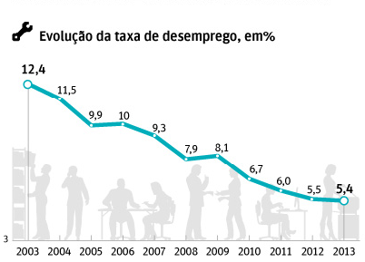

Disponível em:<http://www1.folha.uol.com.br/mercado/2014/01/1404988-desemprego-cai-para-54-em-2013-e-atinge-nova-minima-historica.shtml.> Acesso em: 26 fev. 2014.

Uma economia com baixo índice de desemprego há uma série de benefícios econômicos e sociais, dentre os quais se destaca a

A) ampliação do índice de inadimplência no comércio.
B) elevação dos gastos estatais com a assistência social.
C) queda nos níveis de consumo de mercadorias supérfluas.
D) redução de trabalhadores atuando na informalidade.

GABARITO: D

Comentário: Quanto maior a oferta de empregos, menos trabalhadores precisam se dedicar a atividades provisórias e sem vínculos trabalhistas, os chamados “bicos”. Dessa forma podem ter maior previsibilidade de rendimentos e direitos resguardados como a garantia de férias e a licença maternidade. Além do mais, ficam protegidos pela seguridade social, assim pode se aposentar ou continuar a receber salário em caso de doença ou acidentes.

QUESTÃO 14

Habilidade: Identificar registros sobre o papel das técnicas e tecnologias na organização do trabalho e/ou da vida social.

Nível de dificuldade: Médio

Assunto: Trabalho industrial

A imagem a seguir mostra uma cena do filme Tempos modernos de Charles Chaplin lançado em 1936.

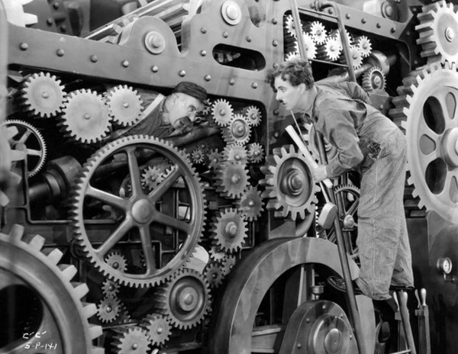

Disponível em:< TTP://lounge.obviousmag.org/cinema_arte/2012/11/a-voz-de-chaplin.html.> Acesso em: 26 fev. 2014.

A industrialização é um fenômeno recente na história da humanidade, contudo trouxe uma substancial mudança nas relações de produção.

Dentre as novidades trazidas pela maquinofatura destaca-se a

A) diminuição da capacidade de produção de mercadorias de forma padronizada.
B) menor dependência no processo produtivo da utilização de energia mecânica.
C) queda na oferta de mercadorias ao mercado em decorrência da menor produtividade.
D) supremacia da máquina frente ao homem na realização de trabalhos repetitivos.

GABARITO: D

Comentário: Apenas a partir da Revolução industrial inglesa, no século XVIII é que as máquinas se tornaram protagonistas nos processos de produção. No artesanato, o papel humano era hegemônico tanto na criação quanto na execução do projeto. Já na manufatura as máquinas ganharam importância substancial, mas, ainda dependiam visceralmente da força e da habilidade humana.

QUESTÃO 15

Habilidade: Analisar a atuação dos movimentos sociais que contribuíram para mudanças ou rupturas em processos de disputa pelo poder.

Nível de dificuldade: Médio

Assunto: Movimento operário

A imagem a seguir mostra o movimento de contestação de trabalhadores da construção civil.

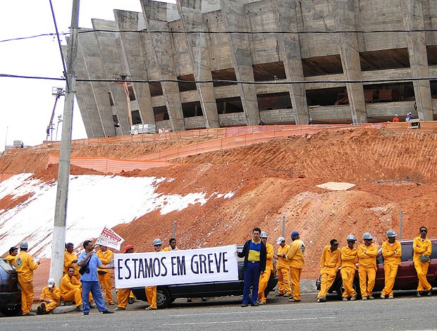
Disponível em:<http://globoesporte.globo.com/futebol/copa-do-mundo/noticia/2011/09/operarios-que-trabalham-na-reforma-do-mineirao-voltam-cruzar-os-bracos.html> Acesso em: 26 fev. 2014.

É relativamente comum à realização de movimentos dessa natureza por parte dos trabalhadores de diversos setores da economia, essa medida é uma forma que essa classe social possui, sobretudo, para

A) cobrar medidas do governo contra limitações à obtenção de lucro.
B) exigir que as empresas privadas os aceite como sócios minoritários.
C) protestar em relação às pequenas margens de lucro da empresa.
D) reivindicar melhores salários e assegurar mais direitos trabalhistas.

GABARITO: D

Comentário: A greve é uma medida constitucionalmente legal, em países democráticos, e representa a maneira mais comum dos trabalhadores de uma empresa reivindicar aumento salarial ou mesmo protestar contra medidas que ameace a retirada de algum direito constituído. Esse processo é comum desde a formação das grandes indústrias e a consequente formação do proletariado industrial.

QUESTÃO 16

Habilidade: Analisar diferentes processos de produção ou circulação de riquezas e suas implicações socioespaciais.

Nível de dificuldade: Fácil

Assunto: Pecuária

Os mapas a seguir mostram a evolução espacial da pecuária bovina entre 1995 e 2006.

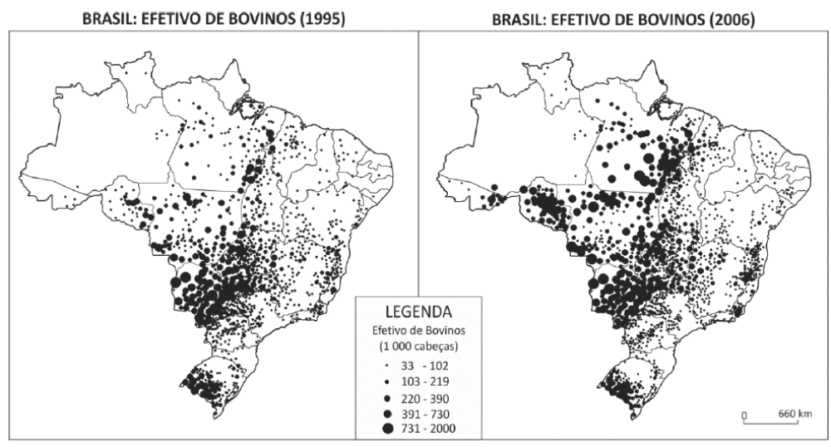
Disponível em:< http://www.fuvest.br/vest2014/provas/fuv2014.2fase.dia3.pdf>. Acesso em: 28 fev. 2014.

A fronteira agropecuária está sempre em deslocamento, cada vez mais explorando terras até então cobertas por vegetação nativa.

No período analisado pelos mapas, é possível observar que o rebanho bovino avançou de forma intensa em direção ao

A) Centro-Oeste e ao Norte, em especial para os estados do Pará, Mato Grosso e Rondônia.
B) Nordeste, com intensa ocupação da faixa oriental dos estados localizados mais a leste.
C) Sudeste, ocupando a maior parte das terras do Sul de Minas Gerais e do Rio de Janeiro.
D) Sul, sobretudo na faixa litorânea de Santa Catarina e de forma pioneira no Sul do Paraná.

GABARITO: A

Comentário: A fronteira agropecuária brasileira depois de ter passado por regiões cobertas por Cerrado a partir da década de 1960, já atingiu a borda sul da Floresta Amazônica, especialmente nos estados que já tinham alguma tradição neste setor, dentre os quais se destacam: Pará, Mato Grosso e Rondônia.

QUESTÃO 17

Habilidade: Reconhecer as transformações técnicas e tecnológicas que determinam as várias formas de uso e apropriação dos espaços rural e urbano.

Nível de dificuldade: Médio

Assunto: Agricultura

Há cerca de 12 mil anos, a agricultura surgiu e foi sendo disseminada por toda Europa nos 6 mil anos próximos. O domínio de técnicas agrícolas estabeleceu um novo padrão de vida calcado na oferta regular de alimentos. Os grupos nômades passaram a se fixar em regiões com terras férteis disponíveis e construíram as primeiras moradias a partir do barro, pedra e madeira. Ao mesmo tempo, a domesticação de animais começou a ser praticada.

Disponível em:<http://www.mundoeducacao.com/historiageral/periodo-neolitico.htm: Acesso em: 26 fev. 2014.

O desenvolvimento da agricultura representou um grande ganho para a humanidade, um dos efeitos positivos foi a possibilidade de.

A) ampliar a disponibilidade de alimentos para os grupos humanos.
B) desvincular a produção de alimentos das condições climáticas.
C) eliminar de maneira universal a condição de subnutrição humana.
D) movimentar de forma mais livre pelo espaço em busca de alimentos.

GABARITO: A

Comentário: Antes da consolidação da atividade agrícola o homem era nômade e vivia de coleta. Essa condição nem sempre permitia a ele ter o montante necessário de alimentos para o consumo individual ou de seu grupo, tão pouco a garantia de uma certa regularidade na oferta. Assim, o cultivo de grãos e a domesticação de animais trouxe a humanidade maior segurança alimentar.

QUESTÃO 18

Habilidade: Reconhecer as transformações técnicas e tecnológicas que determinam as várias formas de uso e apropriação dos espaços rural e urbano.

Nível de dificuldade: Difícil

Assunto: Produção agrícola

O índice de produtividade agrícola brasileiro multiplicou-se 3,7 vezes de 1975 a 2010, o dobro da velocidade observada nos Estados Unidos. O incremento da produtividade no Brasil corresponde a um crescimento médio de 3,6% por ano ao longo de 35 anos.

Disponível em:< http://www.valor.com.br/agro/3160554/produtividade-agricola-brasileira-cresceu-37-vezes-em-35-anos> Acesso em: 27 fev. 2014.

O aumento da produtividade agrícola no Brasil nas últimas décadas teve como principal causa

A) a expansão da fronteira agrícola incorporando novas terras produtivas.
B) a realização de uma ampla reforma agrária nas terras improdutivas.
C) o incremento crescente de insumos agrícolas nas propriedades rurais.
D) o reaproveitamento de terras antes ociosas nas regiões Sul e Sudeste.

GABARITO: C

Comentário: Desde o final da década de 1960, com o advento da revolução verde, uma série de novidades tecnológicas tem sido ofertadas ao setor agrícola. Desde sementes selecionadas, passando por adubos e fertilizantes até as máquinas agrícolas, fundamentais na produção desde o preparo do solo até a colheita.

QUESTÃO 19

Habilidade: Analisar a atuação dos movimentos sociais que contribuíram para mudanças ou rupturas em processos de disputa pelo poder.

Nível de dificuldade: Difícil

Assunto: Reforma agrária

A imagem a seguir mostra trabalhadores rurais sem terra (MST) em uma manifestação.

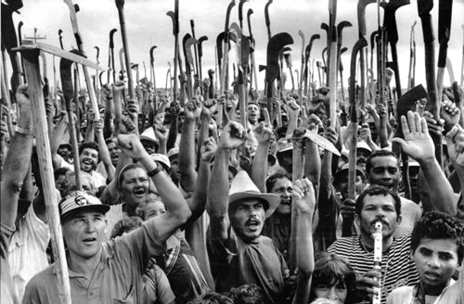
Disponível em:< http://www.une.org.br/2014/01/cultura-dentro-do-bolso-especial-mst/> Acesso em: 27 fev. 2014.

A existência de um movimento social organizado como o representado pela imagem evidencia uma realidade agrária marcada por

A) elevada concentração de terras.
B) insuficiente produção de alimentos.
C) pequena oferta de terras agricultáveis.
D) reduzida atividade econômica no campo.

GABARITO: A

Comentário: Devido a um longo processo histórico que sempre privilegiou a grande propriedade rural, o Brasil possui uma das maiores concentrações de terras do mundo. No país um pequeno número de grandes latifundiários concentra a maior parte das terras agrícolas, tendo por outro lado, uma enormidade de minifundiários que ocupam irrisórias porções de terra.

QUESTÃO 20

Habilidade: Reconhecer as transformações técnicas e tecnológicas que determinam as várias formas de uso e apropriação dos espaços rural e urbano.

Nível de dificuldade: Médio

Assunto: Agricultura familiar

A imagem a seguir mostra a participação percentual da agricultura familiar na produção de alguns gêneros alimentícios no Brasil.

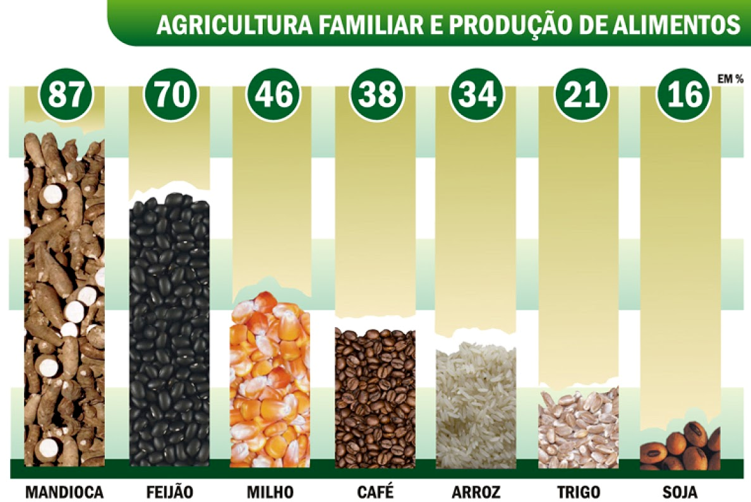

Disponível em:< http://www.serracima.org.br/agricultura-familiar-e-desenvolvimento-01-importancia-da-agricultura-familiar> Acesso em: 27 fev. 2014.

A modalidade da agricultura familiar possui grande relevância econômica e social no Brasil.

Constitui uma evidência dessa importância a

A) contribuição expressiva na produção de alimentos ampliando sua oferta tanto no meio rural quanto no urbano.
B) participação significativa nas exportações de grãos do país, sendo fundamental para a balança comercial.
C) ocupação através de lavouras monocultoras de grandes latifúndios que se encontravam até então improdutivos.
D) produção de forma prioritária de alimentos utilizados pra a produção de combustíveis como o etanol e o biodiesel.

GABARITO: A

Comentário: Ao contrário do censo comum que sempre vê a agricultura familiar apenas como de subsistência, esse modelo de produção é responsável por produzir boa parte da alimentação que abastece o mercado interno.
II. QUESTÕES ABERTAS / DISCURSIVAS

QUESTÃO 21

Habilidade: Relacionar os avanços tecnologias com os impactos demográficos em diferentes contextos histórico-geográficos.

Nível de dificuldade: Fácil

Assunto: Expectativa de vida

Quem nasceu no Brasil em 2010 tinha expectativa de vida de 73 anos, nove meses e três dias - onze anos, dois meses e 27 dias a mais do que os brasileiros nascidos em 1980, que poderiam esperar viver 62 anos, seis meses e sete dias, segundo a edição 2013 da pesquisa "Tábuas abreviadas de mortalidade por sexo e idade". O trabalho, divulgado nesta sexta-feira, 2, pelo Instituto Brasileiro de Geografia e Estatística (IBGE), aponta que ao longo do período 1980/2010 a esperança de vida do brasileiro recém-nascido cresceu, em média, quatro meses e quinze dias por ano.

Disponível em:< http://www.estadao.com.br/noticias/cidades,expectativa-de-vida-no-brasil-cresce-11-anos-entre-1980-e-2010,1059877,0.htm> Acesso em: 01 mar. 2014.

Cite dois fatores que expliquem o aumento da expectativa de vida do brasileiro entre 1980 e 2010.

RESPOSTA:

Para que a expectativa de vida seja expandida é necessário melhorias no sistema de alimentação e saúde, como a diminuição da subnutrição e a massificação de campanhas de vacinação.

QUESTÃO 22

Habilidade: Relacionar os avanços tecnologias com os impactos demográficos em diferentes contextos histórico-geográficos.

Nível de dificuldade: Fácil

Assunto: Fecundidade

O infográfico a seguir mostra a evolução da taxa de fecundidade por regiões brasileiras entre 2000 e 2010.

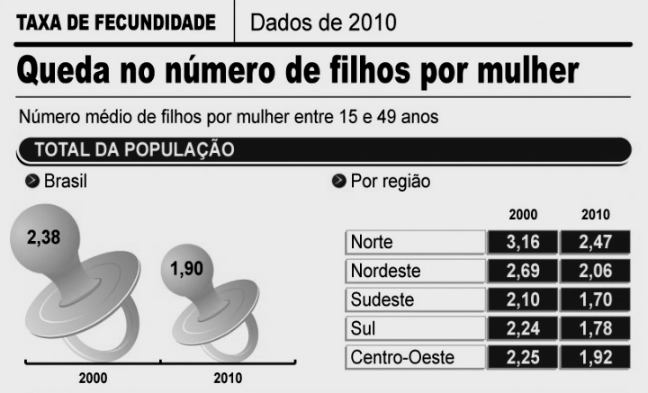
Disponível em:< http://www.jornalodiario.com.br/TNX/conteudo.php?pageNum_Pagina=684&cid=14376&sid=204&totalRows_Pagina=3423>
Acesso em: 01 mar. 2014.

O número médio de filhos por mulher sofre considerável variação regional.

Apresente um argumento que ajude a explicar essa variação.

RESPOSTA:

A taxa de fecundidade está diretamente relacionada a duas condicionantes: ao nível de renda e à escolaridade da mãe. Dessa maneira, a significativa variação da taxa entre as regiões brasileiras é um indicativo que o nível de renda e de escolaridade também são desiguais entre as regiões.

QUESTÃO 23

Habilidade: Relacionar os avanços em tecnologias com os impactos demográficos em diferentes contextos histórico-geográficos.

Nível de dificuldade: Médio

Assunto: Megacidades

O mapa a seguir mostra a localização das megacidades em 2007.
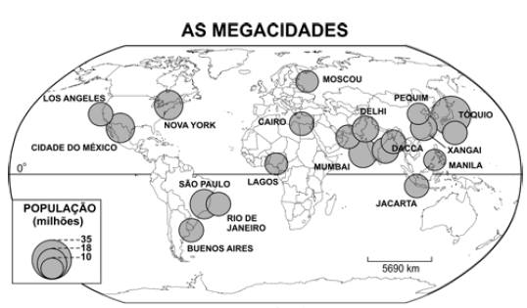
Disponível em:< http://www.geografiaparatodos.com.br/index.php?pag=capitulo_4_a_urbanizacao_mundial>
Acesso em: 01 mar. 2014.

A) Nomeie o continente que concentra o maior número de megacidades.

B) Explique porque as megacidades são mais presentes neste continente.

RESPOSTA:

A) As megacidades estão mais concentradas na Ásia.

B) A existência da maior parte das megacidades na Ásia se deve basicamente a dois fatores: o continente é o mais populoso do mundo e vive no tempo presente um intenso processo de urbanização. A presença de países muito populosos na região como a China, Índia, Japão e outros faz com que, sozinha, a Ásia tenha mais de 50% da população mundial, até recentemente, na maior parte dos países, a população habitava o meio rural, à medida que a urbanização se intensifica as megacidades se tornam cada vez mais comuns.

QUESTÃO 24

Habilidade: Relacionar cidadania e democracia na organização das sociedades.

Nível de dificuldade: Médio

Assunto: Problemas urbanos

Enquanto o déficit habitacional brasileiro caiu entre 2007 e 2012, passando de 5,59 milhões de domicílios para 5,24 milhões, mesmo com o aumento de moradias no período, o indicador avançou entre a população com faixa de renda mais pobre, de até três salários mínimos. Essa é a conclusão de uma nota técnica divulgada pelo Instituto de Política Econômica Aplicada (Ipea), que usou como base dados da Pesquisa Nacional por Amostra de Domicílios (Pnad) do ano passado.

Disponível em:< http://economia.estadao.com.br/noticias/economia,deficit-habitacional-cresce-na-baixa-renda-apura-o-ipea,170824,0.htm> Acesso em: 01 mar. 2014.

A rápida urbanização, comum ao mundo subdesenvolvido nas últimas décadas, tem sido marcada pela ineficiência de diversos equipamentos urbanos, nas grandes cidades um problema recorrente é a falta ou a precariedade das habitações.

Identifique duas paisagens urbanas que comprovam o grave problema habitacional das grandes cidades.

RESPOSTA:

A paisagem urbana reflete claramente os problemas socioambientais de uma sociedade, nas grandes cidades dos países subdesenvolvidos é comum a presença de habitações precárias como as favelas e os cortiços, além da ocupação de áreas de risco, sejam nas encostas muito íngremes, ou nas várzeas inundadas durante as cheias.

QUESTÃO 25

Habilidade: Analisar fatores que explicam o impacto das novas tecnologias no processo de territorialização da produção.

Nível de dificuldade: Médio

Assunto: Urbanização Ásia

África e Ásia são os continentes que terão maior crescimento da população urbana nos próximos 40 anos, destaca um relatório das Nações Unidas, que cita Índia e China na ponta. A população das cidades na África quase triplicará, passando de 414 milhões atualmente para 1,2 bilhão em 2050, enquanto a Ásia crescerá dos atuais 1,9 bilhão para 3,3 bilhões no mesmo período, estima o departamento de Assuntos Econômicos e Sociais da ONU. Desta forma, as populações de África e Ásia responderão por 86% do crescimento urbano do planeta nos próximos 40 anos, afirma o relatório "World Urbanization Prospects". O maior aumento da população urbana ocorrerá na Índia, com 497 milhões, seguido por China, 341 milhões. Na Nigéria, haverá um crescimento urbano de cerca de 200 milhões de habitantes. A Índia, segundo país mais povoado do mundo, com 1,2 bilhão de habitantes, deve superar a China em 2025.

Disponível em:<http://www.correiobraziliense.com.br/app/noticia/mundo/2012/04/06/interna_mundo,296769/crescimento-populacional-urbano-da-africa-triplicara-ate-2050.shtml> Acesso em: 01 mar. 2014.

Cite e explique a principal causa que tem levado a rápida urbanização dos países asiáticos e africanos nas últimas décadas.

RESPOSTA:

A urbanização é um processo vinculado à modernização de uma sociedade, especialmente ao processo de industrialização. Os países africanos e asiáticos, nas últimas décadas, têm se industrializados o que tem levado um grande número de pessoas a realizarem o êxodo rural, com a consequente formação de grandes metrópoles. Este processo foi vivenciado em momentos anteriores por outros continentes, por exemplo, na Europa, desde o século XVIII e na América Latina, desde meados do século XX.

QUESTÃO 26

Habilidade: Relacionar os avanços tecnologias com os impactos demográficos em diferentes contextos histórico-geográficos.

Nível de dificuldade: Médio

Assunto: Transição demográfica

O gráfico a seguir mostra de forma esquemática o modelo de transição demográfica, e através das letras X, Z e Y, mostra a situação de três hipotéticos países neste processo.

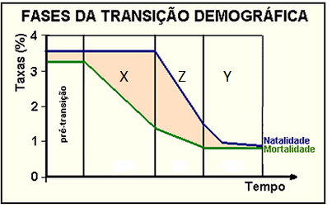
Disponível em:< http://educacao.uol.com.br/disciplinas/geografia/demografia-transicao-demografica-e-crescimento-populacional.htm> Acesso em: 01 mar. 2014.

Tendo em vista as particularidades do processo de transição demográfica responda as questões a seguir.

A) Dos três países representados no gráfico indique aquele que apresenta o maior crescimento vegetativo.

B) Dos três países representados no gráfico indique respectivamente aquele que possui a maior população jovem e a maior população idosa.

C) Explique a vantagem econômica do país Z tendo em vista o seu momento demográfico.

RESPOSTA:

A) O crescimento vegetativo é obtido pela diferença entre a taxa de natalidade e a de mortalidade, dessa forma o país representado pela letra X tem o mais elevado crescimento.

B) A população é predominantemente mais jovem no início da transição, no caso o país X, e é mais velha quando a transição está terminada, no caso o país Y.

C) Quanto maior for a PEA de um país, maior é a força produtiva disponível no mercado, ao mesmo tempo em que menor é a população dependente, como jovens e idosos. Dessa forma o país representado pela letra Z, encontra-se em situação privilegiada economicamente, considerando a relação entre população economicamente ativa e população dependente.

QUESTÃO 27

Habilidade: Associar as manifestações culturais do presente aos seus processos históricos.

Nível de dificuldade: Difícil

Assunto: Diversidade cultural

A comunidade negra Arturos, em Contagem/MG, descende de Camilo Silvério da Silva que, em meados do século XIX, chegou ao Brasil num navio negreiro vindo de Angola. Artur Camilo Silvério foi um dos filhos de Camilo Silvério da Silva, nasceu em 1885, época da Lei do Ventre Livre e casou-se com Carmelinda Maria da Silva, os dois tiveram 10 filhos. Hoje, em sua quarta geração, fazem parte da comunidade 80 famílias, cerca de 500 pessoas. A comunidade oferece um retrato da identidade cultural e das tradições dos negros africanos trazidos para o Brasil no período escravagista, bem como da miscigenação com a cultura portuguesa, que deu origem a um sincretismo. Entre as celebrações dos Arturos, destacam-se o Batuque, a festa da capina denominada "João do Mato", a folia de Reis, a Festa da Abolição da Escravatura e o Reinaldo de Nossa Senhora do Rosário, festa popularmente conhecida como Congado.

Disponível em:< http://www.contagem.mg.gov.br/?es=patrimonio_historico&artigo=586594> Acesso em: 01 mar. 2014.

Explique como a chegada de imigrantes a um país pode ser importante para a formação de uma cultura rica e diversificada.

RESPOSTA:

Todos os povos possuem um conjunto de valores e de manifestações culturais bastante singulares, que pode ir da culinária até a religião. Assim, quando parte de um povo deixa sua terra de origem e migra em direção a outras regiões, levam consigo parte dessa riqueza imaterial que é a cultura. Na sua nova “casa” estes imigrantes vão interagir com a cultural local, introduzindo a essa parte da sua riqueza e se apropriando de parte da riqueza cultural do povo que lhes recebeu. Além disso, dessa mistura étnica, quase sempre nascem manifestações culturais híbridas, que juntam valores dos dois povos envolvidos, criando assim uma miscigenação extremamente rica e importante.

QUESTÃO 28

Habilidade: Analisar a ação dos estados nacionais no que se refere à dinâmica dos fluxos populacionais e no enfrentamento de problemas de ordem econômico-social.

Nível de dificuldade: Difícil

Assunto: Migrações

A imagem a seguir mostra um barco repleto de imigrantes africanos que foi interceptado ao tentar entrar de forma clandestina na Europa.

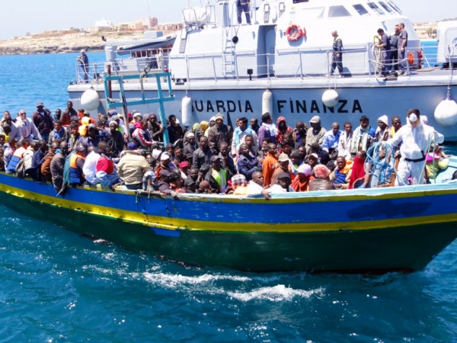
Disponível em:< http://www.diariodocentrodomundo.com.br/o-vale-tudo-da-imigracao-ilegal-na-europa/>
Acesso em: 28 fev. 2014.

No mundo globalizado o fluxo de imigração cresceu de forma substancial simultaneamente às políticas anti-imigratórias de alguns países.

A) Cite duas motivações dos imigrantes africanos para desejarem entrar na Europa

B) Indique duas vantagens econômicas para a Europa da chegada destes imigrantes.

RESPOSTA:

A) O deslocamento de imigrantes da África para a Europa tem como motivação principal as questões econômicas, ou seja, a procura por emprego e melhores salários.

B) Os imigrantes constituem importante força de trabalho, ocupam vagas ociosas que os nativos não mais desejavam, além disso, formam um mercado de consumo a mais, gerando demanda por mais produtos, desde aluguel, passando por comida e indo até lazer.

QUESTÃO 29

Habilidade: Analisar a ação dos estados nacionais no que se refere à dinâmica dos fluxos populacionais e no enfrentamento de problemas de ordem econômico-social.

Nível de dificuldade: Médio

Assunto: Refugiados de guerra

A imagem a seguir mostra pessoas nas ruas destruídas pelos anos de guerra na Síria à espera de ajuda alimentar da ONU.

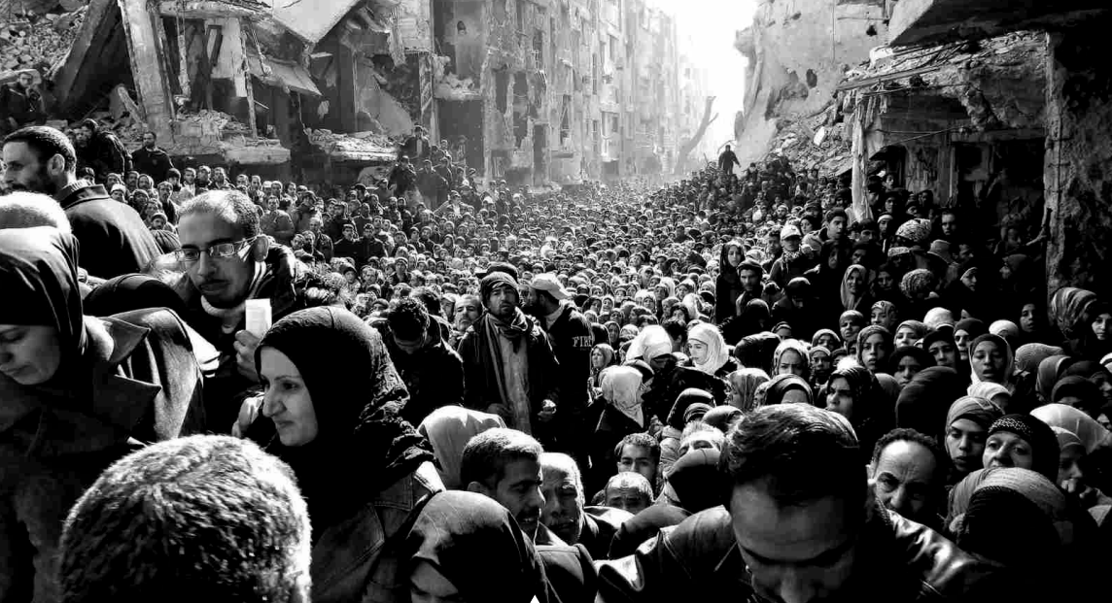

Folha de São Paulo, 27 fev. 2014. p. C-14

As migrações podem ter diversas motivações. Em casos de guerra, elas quase nunca são voluntárias, surgindo assim, os refugiados de guerra.

Apresente as principais implicações humanitárias desse tipo de migração.

RESPOSTA:

Os refugiados de guerra ficam expostos a diversos contratempos nos campos de refugiados, sempre há risco de escassez de alimentos, dificuldade em obter água potável tratada e mesmo manter condições de higiene capazes de impedir a proliferação de doenças infectocontagiosas. As crianças perdem preciosos anos de estudos e as mulheres ficam vulneráveis a crimes sexuais.

QUESTÃO 30

Habilidade: Analisar diferentes processos de produção ou circulação de riquezas e suas implicações socioespaciais.

Nível de dificuldade: Médio

Assunto: Setores da economia

A tabela a seguir mostra a distribuição percentual da PEA (População Economicamente Ativa) por setores da economia em três países fictícios.

País | Setor primário | Setor secundário | Setor terciário
A | 53 | 17 | 30
B | 15 | 35 | 50
C | 8 | 27 | 65

Tabela elaborada pelo autor.

Tendo em vista a relação entre o nível de desenvolvimento econômico de um país e a distribuição de sua população economicamente ativa pelos setores da economia, indique o país com o maior e com o menor nível de desenvolvimento econômico. Justifique a sua escolha.

Menos desenvolvido:
Justificativa:

Mais desenvolvido:
Justificativa.

RESPOSTA:

O país menos desenvolvido é o A e o mais desenvolvidos é o C. O processo de industrialização representou um importante passo rumo a modernização dos países onde ocorreu. Ajudou, por exemplo, a urbanizar a sociedade e a dinamizar e diversificar a economia. Dessa maneira a industrialização traz o esvaziamento de empregos no setor primário, até mesmo pela mecanização deste, e a ampliação das vagas disponíveis no setor secundário, trabalho na indústria propriamente dita, e também no setor terciário, seja no comércio ou na prestação de serviços. Em sociedades já há muito tempo industrializadas é comum se falar em economia/sociedade pós-industrial, isto é, devido a grande automatização da indústria e pelo dinamismo de novos produtos e serviços, os trabalhadores, sobretudo, os mais qualificados, encontram alocações mais facilmente e com melhores salários nos setor terciário e não mais na indústria.

QUESTÃO 31

Habilidade: Analisar diferentes processos de produção ou circulação de riquezas e suas implicações socioespaciais.

Nível de dificuldade: Fácil

Assunto: Dinâmica econômica

A imagem a seguir mostra o quanto cresceu ou encolheu percentualmente alguns setores da economia brasileira em 2012.

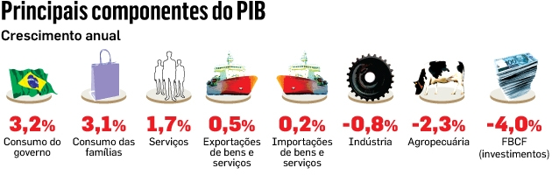

Disponível em:<http://economia.estadao.com.br/noticias/economia-geral,pib-do-pais-fecha-2012-com-crescimento-de-0-9-o-menor-em-3-anos,145637,0.htm> Acesso em: 26 fev. 2014.

A) Cite qual foi o setor da economia que mais cresceu no período analisado.

B) Cite e explique duas medidas que o governo pode adotar para estimular o crescimento do setor industrial.

RESPOSTA:

A) O setor terciário foi o que mais cresceu, devido à expansão do consumo das famílias e da maior demanda por serviços.

B) Melhoria na infraestrutura de transporte do país. Essa medida ajudaria a reduzir os custos com deslocamentos de matéria prima e do produto final, auxiliando na redução dos custos de produção e ampliando a competitividade do produto tanto no mercado interno quanto no mercado externo. Outra medida seria a redução dos impostos que incidem sobre a produção, a menor cobrança de tributos implica na redução dos custos de produção permitindo uma melhor competitividade das mercadorias nacionais.

QUESTÃO 32

Habilidade: Selecionar argumentos favoráveis ou contrários às modificações impostas pelas novas tecnologias à vida social e ao mundo do trabalho.

Nível de dificuldade: Difícil

Assunto: Indústria e consumo

A imagem a seguir mostra dois cidadãos em diferentes condições de vida no meio urbano.

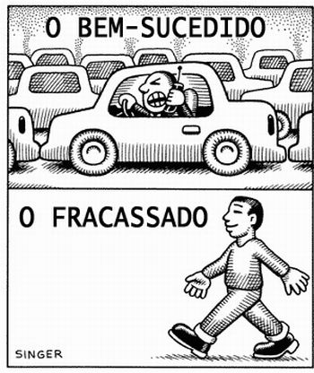
Disponível em:<http://portaldoprofessor.mec.gov.br/fichaTecnicaAula.html?aula=35736> Acesso em: 26 fev. 2014.

Analise a mensagem central da imagem considerando os seguintes aspectos:

A) O automóvel como símbolo de sucesso na vida das pessoas e a importância desse status para a indústria automobilística.

B) A proliferação dos automóveis no meio urbano e a questão da mobilidade nas cidades.

RESPOSTA:

A) Desde os primeiros automóveis, a posse desse bem foi vista como mais do que apenas um meio de transporte, mas também, e principalmente, como um símbolo do sucesso e do poder econômico de seus proprietários. Esse forte apelo simbólico, somados aos incentivos governamentais, fizeram com que os automóveis de tornassem populares em praticamente todos os países. Dessa forma as grandes fábricas puderam explorar um grande e crescente mercado de consumo. Quando se observa a lista das maiores empresas do mundo, entre elas sempre se faz presente as grandes multinacionais do setor automobilístico.

B) A grande difusão dos automóveis nas principais metrópoles do mundo criou um efeito paradoxal: em vez de facilitar e agilizar os deslocamentos acabou por retardá-lo. O forte apelo à posse do carro de particular aliado aos insuficientes investimentos em transporte público levou ao congestionamento das principais vias urbanas. Gerando condições de baixa qualidade de vida e alto stress aos citadinos. Contudo, continua a existir no imaginário coletivo a crença que a posse de um automóvel é símbolo de sucesso e realizar deslocamentos a pé, por bicicletas ou meios de transportes públicos, símbolo do insucesso profissional.
QUESTÃO 33

Habilidade: Analisar diferentes processos de produção ou circulação de riquezas e suas implicações socioespaciais.

Nível de dificuldade: Médio

Assunto: Indústria brasileira

Apenas 7% das empresas da indústria brasileira são mais produtivas do que suas concorrentes estrangeiras. A avaliação é das próprias empresas e está na Sondagem Especial Produtividade, divulgada pela Confederação Nacional da Indústria (CNI). Os empresários também apontaram os fatores que mais influenciam a produtividade. Do ponto de vista negativo, os principais fatores são a qualidade da mão de obra e a infraestrutura de transportes. Ambos os itens tiveram os resultados mais baixos em uma escala de zero a cem, onde resultados abaixo de 50 indicam impacto negativo na produtividade.

Disponível em: <http://economia.uol.com.br/noticias/valor-online/2013/12/04/so-7-da-industria-brasileira-se-ve-mais-competitiva-que-estrangeiros.htm> Acesso em: 27 fev. 2014.

A indústria brasileira não tem conseguido ser competitiva no mercado globalizado. Economicamente, isso se torna uma situação bastante preocupante.

A) Cite e explique duas consequências negativas para a economia do país diante desse quadro de baixa competitividade.

B) Apresente e explique duas medidas que poderiam ser tomadas para o aumento da competitividade das empresas brasileiras.

RESPOSTA:

A) Se a indústria brasileira é pouco competitiva isso levará a perda do mercado nacional para empresas estrangeiras, gerando assim o aumento das importações e uma balança comercial provavelmente negativa. Outro efeito negativo é que o governo terá que tomar medidas protecionistas para preservar as empresas nacionais da concorrência global, e dessa maneira os consumidores brasileiros terá que consumir no mercado interno produtos de qualidade tecnológica inferior a preços mais elevados que o padrão mundial.

B) A ampliação dos investimentos em educação, de modo a melhorar a qualificação profissional dos trabalhadores brasileiros. Essa seria uma forma de aumentar a produtividade do trabalhador. Outra medida eficaz é investir na infraestrutura de transporte, sobretudo, com a construção de ferrovias e a modernização dos portos.

QUESTÃO 34

Habilidade: Reconhecer as transformações técnicas e tecnológicas que determinam as várias formas de uso e apropriação dos espaços rural e urbano.

Nível de dificuldade: Fácil

Assunto: Agricultura familiar

Para ser considerado orgânico, o produto tem que ser produzido em um ambiente de produção orgânica, onde se utiliza como base do processo produtivo os princípios agroecológicos que contemplam o uso responsável do solo, da água, do ar e dos demais recursos naturais, respeitando as relações sociais e culturais.

Disponível em:<http://www.agricultura.gov.br/desenvolvimento-sustentavel/organicos/o-que-e-agricultura-organica> Acesso em: 27 fev. 2014.

Coexistem no Brasil diversos modelos de agricultura nos dias atuais, dois deles são o agronegócio e a agricultura familiar orgânica.

A) Apresente a principal diferença entre esses dois modelos de agricultura tendo em vista os insumos utilizados durante a produção.

B) Cite duas vantagens, uma social e outra ambiental, da produção familiar orgânica, em relação ao agronegócio.

RESPOSTA:

A) Enquanto a produção organizada é feita sem o uso de defensivos e adubos químicos industrializados o agronegócio utiliza insumos de forma intensa, por exemplo, os fertilizantes e os defensivos agrícolas industrializados.

B) A agricultura familiar orgânica gera mais postos de trabalhos no meio rural do que o agronegócio, pois este gera mais oportunidades de emprego no meio urbano. Além disso, a produção orgânica é menos poluidora do meio ambiente, reduzindo assim a contaminação do solo, da água e dos agricultores pelos agrotóxicos.

QUESTÃO 35

Habilidade: Reconhecer as transformações técnicas e tecnológicas que determinam as várias formas de uso e apropriação dos espaços rural e urbano.

Nível de dificuldade: Médio

Assunto: Agricultura e meio ambiente

A produção de alimentos é um dos maiores desafios do mundo moderno. A agropecuária hoje produz alimentos para uma população estimada em 7,2 bilhões de pessoas em todo o planeta. Portanto, essa atividade é de fundamental importância. No entanto, toda produção agropecuária causa algum tipo de impacto ambiental.

Disponível em:<http://www.cultivando.com.br/saude_meio_ambiente_agricultura_sustentavel_impactos_agricultura.html>.
Acesso em: 27 fev. 2014. (Fragmento)

Identifique três impactos ambientais comuns às regiões aonde ocorrem produção agrícola em grandes escala e sugira uma medida que seja capaz de amenizar cada problema.

RESPOSTA:

Aumento dos níveis de erosão do solo; contaminação do solo e da água com agrotóxicos e pressão para novos desmatamentos para ampliar a fronteira agrícola. Para apaziguar os níveis de erosão recomenda-se evitar o plantio em encostas íngremes e adotar alguma técnica agrícola como o plantio em curvas de nível ou o plantio direto. Para evitar a contaminação da água e do solo por agrotóxicos recomenda-se a policultura e a preferência pelo cultivo de alimentos orgânicos. Já para reduzir a pressão por novos desmatamentos é possível aproveitar os pastos já formados e as terras reservadas para a agricultura que se encontram improdutivas, servindo meramente como instrumento de especulação fundiária.

QUESTÃO 36

Habilidade: Reconhecer as transformações técnicas e tecnológicas que determinam as várias formas de uso e apropriação dos espaços rural e urbano.

Nível de dificuldade: Difícil

Assunto: Fronteira agrícola

O mapa a seguir mostra a produção de milho transgênico no Brasil.

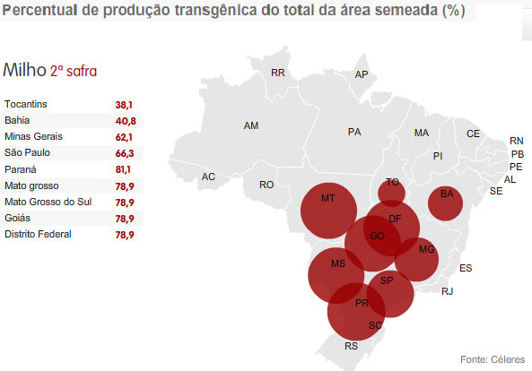

Disponível em:<http://www.radiocoracao.org/noticias/transgenicos-ja-sao-67-da-colheita-de-soja-milho-e-algodao>. Acesso em: 28 fev. 2014.

O uso de sementes transgênicas é recente na agricultura mundial, ocorre devido aos grandes avanços na área da biotecnologia.

A) Descreva como se dá espacialmente a produção de milho transgênico no Brasil.

B) Associe essa distribuição espacial ao nível de modernização da agricultura brasileira.

RESPOSTA:

A) A produção de transgênicos no Brasil ocorre, sobretudo, na porção meridional do território, ou seja, nos estados da região sul e sudeste. Porém, é possível observar que a expansão da fronteira agrícola já faz com que exista de forma crescente o uso da transgenia em estados de outras regiões.

B) O uso de sementes transgênicas representa um dos mais complexos avanços tecnológicos no setor agrícola, dessa maneira essas sementes são usadas preferencialmente naquelas regiões onde existe uma produção com alto nível de implementação tecnológica, no caso do Brasil no Centro-Sul. Essas áreas agrícolas realizam uma produção em grande escala e quase sempre voltada ao mercado externo.
QUESTÃO 37

Habilidade: Reconhecer as transformações técnicas e tecnológicas que determinam as várias formas de uso e apropriação dos espaços rural e urbano.

Nível de dificuldade: Difícil

Assunto: Produção agrícola

O infográfico a seguir representa os estados brasileiros com maior crescimento na produção de grãos entre 2000 e 2012.

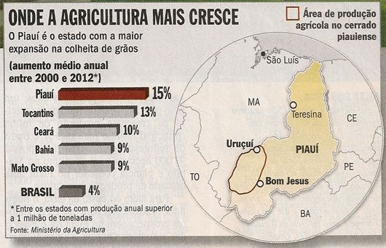

Disponível em:<http://www.noticiasdeurucui.com.br/noticias/conforme-anunciado-portal-nu-revista-veja-exibe-a-reportagem-sobre-urucui-9898.html>. Acesso em: 28 fev. 2014.

Com uma expansão na produção de soja bem acima da média nacional, o Piauí vem se consolidando como um importante produtor de grãos do país. Apresente uma causa que justifique essa rápida expansão.

RESPOSTA:

A produção de soja começou no Brasil pela região sul com a criação de sementes adaptadas ao clima tropical, mas fronteira agrícola se expandiu, a partir de 1970, pela região Centro-Oeste. Desde então a procura por terras tem sido intensa nessa porção do país, de modo que a oferta foi reduzida e o preço muito elevado. Assim, diversos agricultores têm procurado estados do norte e principalmente do Nordeste, nos quais exista terra em condições adequadas ao plantio da soja e o preço dos terrenos ainda é relativamente baixo.

QUESTÃO 38

Habilidade: Reconhecer as transformações técnicas e tecnológicas que determinam as várias formas de uso e apropriação dos espaços rural e urbano.

Nível de dificuldade: Fácil

Assunto: Produção agrícola

Analise a tabela a seguir que mostra a produção de mandioca em três propriedades rurais fictícias.

Tamanho da propriedade em hectares. | Produção de mandioca por ano (t).
- 33 | 429
- 150 | 600
(C) 600 | 1.100
Tabela elaborada pelo autor.

Tendo em vista a produção total de mandioca e os tamanhos das propriedades, indique qual delas apresentou a maior produtividade. Justifique a sua resposta.

RESPOSTA:

A produtividade agrícola é obtida pela divisão total da produção pelo tamanho da propriedade. Dessa maneira das três mostradas acima, a com maior produtividade é a representada pela letra A. Nessa em média cada hectare produz 13 toneladas. Já a menos produtiva é a representada pela letra C, onde cada hectare produz apenas 1,8 tonelada.

QUESTÃO 39

Habilidade: Relacionar cidadania e democracia na organização das sociedades.

Nível de dificuldade: Médio

Assunto: Reforma agrária

Reforma agrária é o conjunto de medidas para promover a melhor distribuição da terra, mediante modificações no regime de posse e uso, a fim de atender aos princípios de justiça social, desenvolvimento rural sustentável e aumento de produção.

Disponível em:<http://www.incra.gov.br/index.php/reforma-agraria-2/questao-agraria/reforma-agraria>. Acesso em: 28 fev. 2014.

Apresente um argumento mostrando a importância econômica e social da realização da reforma agrária em um país como o Brasil marcado pela grande concentração de terras.

RESPOSTA:

A melhor distribuição das terras agricultáveis de um país, sobretudo, quando boa parte dessas encontra-se improdutivas, gera diversas vantagens econômicas e sociais. Do ponto de vista econômico tende a ocorrer maior produção agrícola, especialmente daqueles gêneros alimentícios voltados para o mercado interno, típica produção familiar, além de renda a agricultores que hoje estão em condição extrema de pobreza. Essa maior oferta de alimentos implica em maior segurança alimentar tanto no meio rural quanto no urbano. Além disso, a reforma agrária tende a reduzir as correntes migratórias do tipo sazonal, transumância e principalmente o êxodo rural.
QUESTÃO 40

Habilidade: Analisar de maneira crítica as interações da sociedade com o meio físico, levando em consideração aspectos históricos e/ou geográficos.

Nível de dificuldade: Médio

Assunto: Agricultura e meio ambiente

A imagem a seguir mostra a relação entre o tipo de uso do solo e os níveis de erosão.

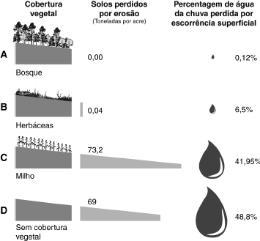

Disponível em:<http://bi.gave.min-edu.pt/bi/es/944/3296>. Acesso em: 28 fev. 2014.

Explique as causas que fazem com que, no cultivo do milho, o processo erosivo seja mais intenso que aquele observado na região com cobertura vegetal.

RESPOSTA:

Quando o solo está desprotegido, isto é, exposto diretamente à ação do escoamento superficial da água, os níveis de erosão serão mais elevados. Na prática agrícola o solo sempre estará mais exposto do que em uma região coberta por floresta, pois as espécies arbóreas amortecem a queda da água da chuva, a serrapilheira cria uma camada de proteção ao solo e a infiltração é alta. Além disso, a aração do solo tende a deixá-lo mais “solto” e, logo, vulnerável a enxurrada.

